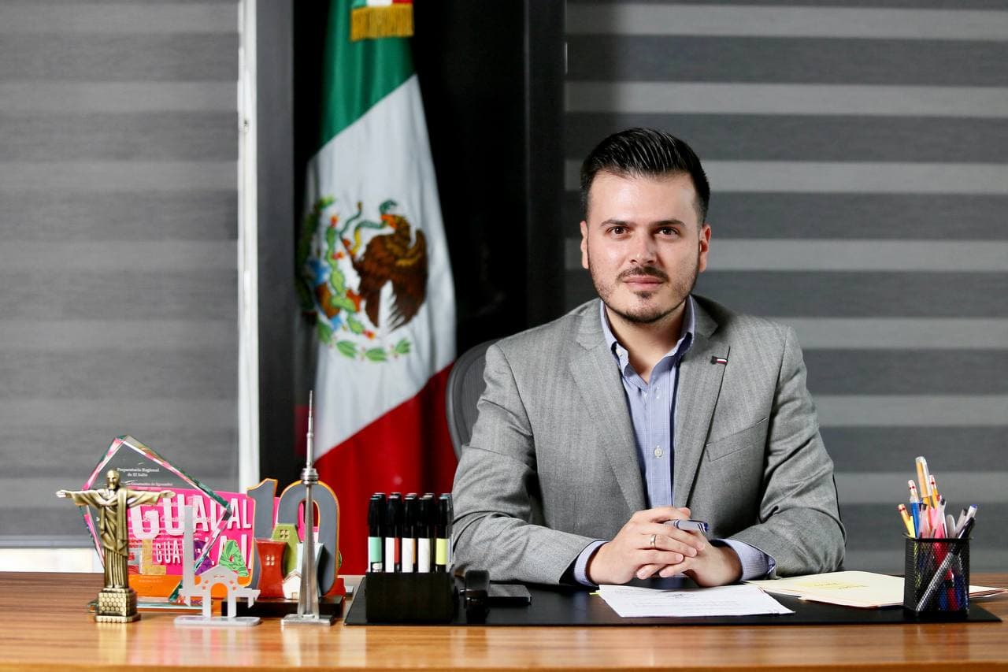

Ricardo Zaid Santillán Cortes
Presidente Municipal de El Salto, Jalisco

INFORME TRIMESTRAL
ABRIL, MAYO, JUNIO 2022

El presente informe trimestral de actividades corresponde a los meses de abril, mayo y junio del año 2022, dando inicio el 01 de abril, en cumplimiento del artículo 8, fracción VI, inciso l, de la Ley de Transparencia y Acceso a la Información Pública del Estado de Jalisco y sus municipios.
Describo las actividades realizadas como parte de mis facultades y obligaciones como Presidente Municipal, las cuales establece la Ley del Gobierno y La Administración Pública Municipal del Estado de Jalisco, y en el Reglamento General del Municipio de El Salto, Jalisco, actividades consistentes en la asistencia a las sesiones del Pleno del H. Ayuntamiento; elaboración de iniciativas; así como la función ejecutiva del municipio, la aplicación de las leyes, reglamentos, acuerdos, decretos y el ejercicio de la administración del municipio de El Salto, Jalisco.
De esta manera, se llevaron a cabo las siguientes actividades:

Segunda Sesión Extraordinaria del Pleno del Ayuntamiento | 07 de abril de 2021
- Se autoriza al gobierno municipal de El Salto, Jalisco, a participar en el programa Estrategia ALE para el ejercicio fiscal 2022

- Se autoriza la suscripción del convenio y su anexo técnico respectivo al Presidente Municipal, Lic. Ricardo Zaid Santillán Cortés; Síndico Municipal, C. Héctor Acosta Negrete; Secretario General, Lic. Eduardo Alfonso López Villalvazo y al Encargado de la Hacienda Municipal Lic. Ismael Díaz Brambila.

- En caso de incumplimiento por parte del gobierno municipal de El Salto al convenio y su anexo técnico, se autoriza al gobierno del Estado de Jalisco por conducto de la Secretaría de Hacienda Pública, para que descuente al municipio de sus participaciones federales, el monto económico que corresponda al incumplimiento, el cual será determinado por la SISEMH de acuerdo con los procedimientos establecidos en la ROP.

Sesión del Cabildo Infantil | 04 de mayo de 2022
- La niña Silvana Yamilet Mora Silva en su calidad de Presidenta Municipal del Cabildo Infantil 2022, presenta ante este pleno la solicitud de vigilancia en el horario de entrada y salida de la escuela por parte de la Dirección de Movilidad.

- Se prohíbe la instalación de comercio ambulante en las inmediaciones de las escuelas para evitar aglomeraciones.

- El niño Kevin Giovanni Salgado Villarruel, en su calidad de Síndico Municipal del Cabildo Infantil 2022, presenta ante este pleno la iniciativa mediante la cual se solicita la adecuación de las inmediaciones de las escuelas con rampas para la buena movilidad de las personas con discapacidades.

- El municipio de El Salto, Jalisco, se compromete a hacer campañas de empatía con las personas con discapacidades.

- El niño Aldo Antonio Jiménez Zárate, en su calidad de regidor del Cabildo Infantil 2022, presenta a este pleno la iniciativa mediante la cual solicita realizar campaña para uso de bicicletas.

- El Ayuntamiento de El Salto, Jalisco se compromete a realizar campaña en conjunto con la ciudadanía de concientización del uso de bicicletas en lugar de automóviles.

- La niña Danna Carolina Barraza Díaz, en su calidad de regidora del Cabildo Infantil 2022, presenta a este pleno la iniciativa mediante la cual solicita realizar campañas de reciclaje y separación de basura en el municipio.

- El Ayuntamiento de El Salto, Jalisco se compromete a realizar y darle difusión a las campañas de reciclaje y separación de basura.

- El niño Juan Manuel Velasco Miramontes, en su calidad de regidor del Cabildo Infantil 2022, presenta a este pleno la iniciativa mediante la cual solicita apoyo para el mantenimiento, arreglo y mejoras a los planteles educativos.

- El ayuntamiento de El Salto, Jalisco apoyara con equipos de cómputo y domos de acuerdo con el presupuesto disponible.

- La niña Génesis Sherlyn Flores García, en su calidad de regidora del Cabildo Infantil 2022, presenta a este pleno la iniciativa mediante la cual solicita inclusión con rampas y caminos seguros y especiales para personas con discapacidad.

- El Ayuntamiento de El Salto, Jalisco se compromete a realizar los estudios necesarios para realizar las obras con enfoque de inclusión.

- El niño Byron Giovanni Rico Beltrán, en su calidad de regidor del Cabildo Infantil 2022, presenta a este pleno la iniciativa mediante la cual solicita brigadas de patrullaje nocturno en las calles y parques para la seguridad de los niños al jugar.

- El Ayuntamiento de El Salto, Jalisco se compromete a realizar brigadas de patrullaje nocturno en calles y parques.

- La niña Dora Jazmín Ramírez Varela, en su calidad de regidora del Cabildo Infantil 2022, presenta a este pleno la iniciativa mediante la cual solicita campañas de fomento de valores en casas y colonias.

- El Ayuntamiento de El Salto, Jalisco se compromete a realizar las campañas necesarias para el fomento de valores.

- El niño William Yael Guízar Padilla, en su calidad de regidor del Cabildo Infantil 2022, presenta a este pleno la iniciativa mediante la cual solicita campañas de reforestación en el municipio de El Salto, Jalisco.

- El Ayuntamiento de El Salto, Jalisco se compromete a realizar campañas de reforestación en el municipio.

- La niña Naomi Lizeth Sandoval López, en su calidad de regidora del Cabildo Infantil 2022, presenta a este pleno la iniciativa mediante la cual solicita el fortalecimiento de las bibliotecas públicas en el municipio para incentivar la lectura y promover las campañas de esta.

- El Ayuntamiento de El Salto, Jalisco se compromete a realizar las acciones necesarias para fomentar la lectura en el municipio.

- El niño Tláloc Yakume Contreras Pérez, en su calidad de regidor del Cabildo Infantil 2022, presenta a este pleno la iniciativa mediante la cual solicita la implementación de sistemas de baños ahorradores.

- El Ayuntamiento de El Salto, Jalisco se compromete a promover el cuidado del agua.

- La niña Fernanda Guadalupe Gómez Herrera, en su calidad de regidora del Cabildo Infantil 2022, presenta a este pleno la iniciativa mediante la cual solicita implementar campañas de cultura de la paz en los centros educativos.

- El Ayuntamiento de El Salto, Jalisco se compromete a realizar campañas de cultura de la paz en los centros educativos por medio de las direcciones pertinentes.

- El niño Jesús Rigoberto Mejía Licea, en su calidad de regidor del Cabildo Infantil 2022, presenta a este pleno la iniciativa mediante la cual solicita formar grupos, talleres y cursos de apoyo para reforzar los valores y aplicarlos en la vida diaria.

- El Ayuntamiento de El Salto, Jalisco se compromete a trabajar en conjunto con los centros escolares para realizar reglamentos internos con base en los valores sociales.

- La niña Daniela Xilonen Delgadillo Díaz, en su calidad de regidora del Cabildo Infantil 2022, presenta a este pleno la iniciativa mediante la cual solicita se realicen programas sociales para niños con pocos recursos económicos.

- El Ayuntamiento de El Salto, Jalisco se compromete a realizar un programa especial para apoyo para niños con pocos recursos económicos.

- El niño Benjamín Ahumada Ruvalcaba, en su calidad de regidor del Cabildo Infantil 2022, presenta a este pleno la iniciativa mediante la cual solicita realiza ciclovías para la seguridad de los ciclistas en las vialidades de Carretera Chapala – El Salto; y Carretera El Salto vía El Verde y Carretera a Chapala.

- El Ayuntamiento de El Salto, Jalisco se compromete a realizar las obras necesarias para ciclovías de acuerdo con el presupuesto y los dictámenes técnicos de las áreas correspondientes.

- La niña Estrella Marina Hernández Hernández, en su calidad de regidor del Cabildo Infantil 2022, presenta a este pleno la iniciativa mediante la cual solicita campañas de concientización sobre el respeto a los derechos humanos de todas las personas, pero priorizando a niños, niñas y mujeres, con la finalidad de reducir los feminicidios.

- El Ayuntamiento de El Salto, Jalisco se compromete a realizar las campañas necesarias para reducir los feminicidios.

- La niña Aurora Concepción Ortiz Rodríguez, en su calidad de Secretario General del Cabildo Infantil 2022, presenta a este pleno por medio de la Presidenta Municipal Silvana Yamilet Mora Silva, la iniciativa mediante la cual solicita la instalación de centro de reciclaje de plásticos PET.

- Se realizará campaña de canjeo de materiales PET por beneficios de acuerdo con los lineamientos que determine el Ayuntamiento de El Salto, Jalisco.

- Reconocimiento al niño Gustavo Alejandro Becerra Cervantes por ser el único alumno en el municipio en estudiar en el Centro Educativo para Altas Capacidades (CEPAC) quien ha competido y reconocido en diversas olimpiadas de matemáticas.

Octava Sesión Ordinaria del Pleno del Ayuntamiento | 30 de mayo de 2022
- Se aprueba la INTEGRACIÓN E INSTALACIÓN DEL GABINETE MUNICIPAL PARA LA PREVENCIÓN SOCIAL DE LA VIOLENCIA Y LA DELINCUENCIA DEL MUNICIPIO DE EL SALTO, JALISCO, lo anterior de acuerdo a la iniciativa presentada la cual cumple con los requisitos del artículo 25 del REGLAMENTO DE LA DIRECCIÓN DE PREVENCIÓN SOCIAL DE LA VIOLENCIA Y LA DELINCUENCIA PARA EL MUNICIPIO DE EL SALTO, JALISCO.

- Se autoriza la iniciativa presentada a efecto de iniciar la campaña anual de “MATRIMONIOS COLECTIVOS Y REGISTROS EXTEMPORÁNEOS 2022” del municipio de El Salto, Jalisco.

- Se autoriza la celebración del contrato de donación entre el Banco de México y por otra parte el municipio constitucional de El Salto, Jalisco respecto de 20 (veinte) CPU Y 20 (veinte) monitores los cuales han quedado descritos en dicho instrumento legal.

- Se faculta al presidente municipal Ricardo Zaid Santillán Cortés y al síndico municipal Héctor Acosta Negrete a la celebración de dicho contrato.

Novena Sesión Ordinaria del Pleno del Ayuntamiento | 10 de junio de 2022
- Se aprueba la reforma de los artículos 15, 35 y 50 de la Constitución Política del Estado de Jalisco, remitida la C. Ricardo Zaíd Santillán mediante oficio CPL/286/LXII/2021 suscrito por el Mtro. José Tomás Figueroa Padilla Secretario General del Congreso del Estado de Jalisco, donde anexa la minuta de proyecto de decreto número 27876/LXIII/2022 por la que se resuelve iniciativa de ley que reforma los artículos 15, 35 y 50 de la Constitución Política del Estado de Jalisco, así como su expediente integrado con la iniciativa que le dio origen, el dictamen emitido por la Comisión de Puntos Constitucionales y Electorales, votación nominal del mismo y copia del extracto del acta de sesión del 26 de mayo del año en curso, en que fueron aprobadas dichas reformas a fin de que tenga acceso a los debates que suscitó su aprobación.

- Se instruye al secretario general a suscribir la documentación necesaria para el cumplimiento del acuerdo.

